1)



2)



3)



4)

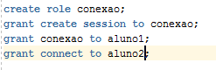

5)

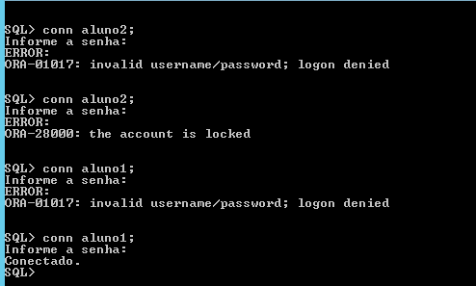

6)



7)

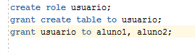

8)

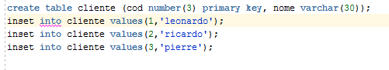

9)



10)



11)



12)



Após retirar o privilegio o aluno2 não consegue mais inserir.

13)



14)



15)



a) Não foi atribuído o privilegio create session para o user leo.

b)

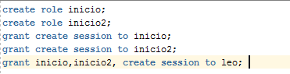

c)



Ele continuará tendo privilégios suficientes para se logar, já que possui privilegio create session nos papeis

d)



Revogando os privilégios dos papeis, o user leo não poderá se conectar.